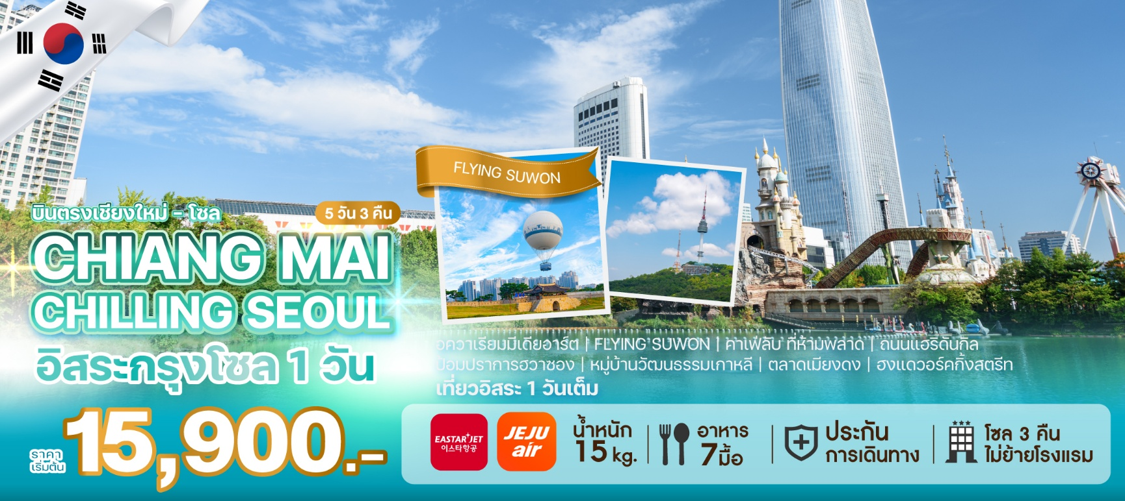

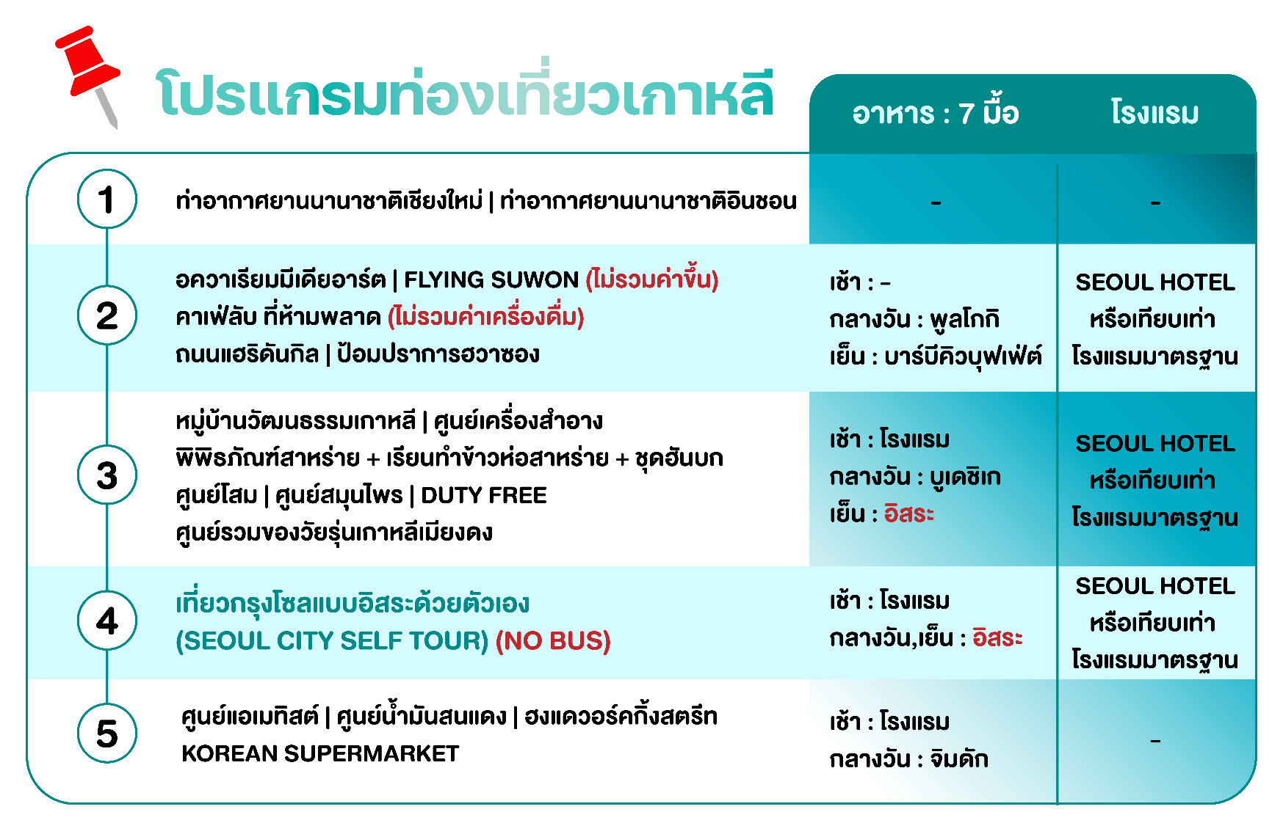
สายการบิน : JEJU AIR | EASTAR JET หรือเทียบเท่า

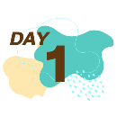
โปรแกรมท่องเที่ยวเกาหลี 5 วัน 3 คืน
CHIANG MAI CHILLING SEOUL

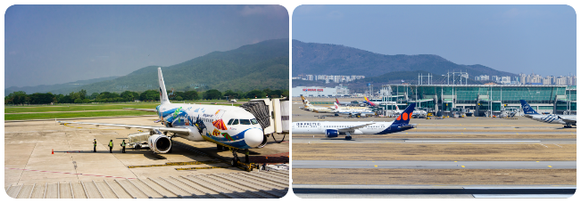
ท่าอากาศยานนานาชาติเชียงใหม่
ท่าอากาศยานนานาชาติอินชอน
คณะเดินทางพร้อมกันที่จุดหมาย สนามบินนานาชาติเชียงใหม่อาคารผู้โดยสารระหว่างประเทศ ชั้น 1 ณ เคาน์เตอร์สายการบิน JEJU AIR | EASTAR JET โดยมีเจ้าหน้าที่จากบริษัทฯ คอยให้การต้อนรับ และอำนวยความสะดวกในเรื่องของเอกสาร ตลอดจนสัมภาระของท่าน (**โปรดแสดงเอกสารสำคัญตามมาตรการการเดินทางเข้าประเทศเกาหลีใต้ ณ วันเดินทาง และพาสปอร์ตให้แก่เจ้าหน้าที่ในวันเดินทาง) หลังจากเช็คอินและโหลดสัมภาระเรียบร้อยแล้ว นำท่านออกเดินทางสู่ประเทศเกาหลีใต้
ออกเดินทางจาก ท่าอากาศยานนานาชาติเชียงใหม่ สู่ ท่าอากาศยานนานาชาติอินชอน
สายการบิน | รหัสเที่ยวบิน | CNX >> ICN | รหัสเที่ยวบิน | ICN >> CNX
  JEJU AIR | 7C4206 | 22:35 – 05:50 | 7C4205 | 18:00 – 21:35
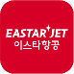  EASTAR JET | ZE518 | 21:50 – 05:30 | ZE517 | 17:25 – 20:50

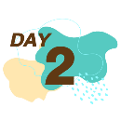
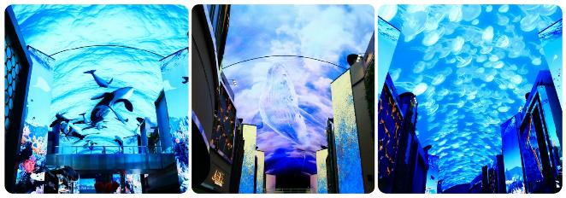
อควาเรียมมีเดียอาร์ต | FLYING SUWON (ไม่รวมค่าขึ้น)
คาเฟ่ลับ ที่ห้ามพลาด (ไม่รวมค่าเครื่องดื่ม)
ถนนแฮริดันกิล | ป้อมปราการฮวาซอง
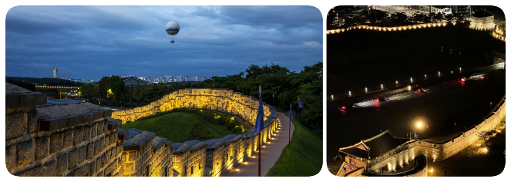
INSPIRE MEDIA - ATTRACTION VENUES กับเทคโนโลยีสื่อผสมสุดล้ำที่ใหญ่ที่สุดของเกาหลีใต้ ที่จะพาก้าวเข้าสู่ดินแดนเหนือจินตนาการ ที่ซึ่งความฝัน พบกับความจริงเกิดเป็นความมหัศจรรย์จะล้อมรอบตัวคุณ กับความตื่นเต้นที่ทุกโสตสัมผัสจะได้รับการตอบสนอง ผ่าน Immersive Wall ดนตรีและเสียงในระบบ Hi-End ที่มีการออกแบบเป็นพิเศษด้านสถาปัตยกรรม พร้อมกับระบบแสงสีสุดพิเศษ ที่จะปลุกเร้าหัวใจของคุณให้ดื่มด่ำไปกับความสุข ตลอดการเข้าชมทั้งหมด 5 โซนLe Space / Rotunda / Aurora / Inspire Wonders / Discovery Park ที่คุณจะต้องลองสัมผัสเองเท่านั้น ... ลองจินตนาการเล่น ๆ ดูว่า สัตว์ทะเลนานาชนิดแหวกว่ายอยู่เหนือศีรษะของคุณ ณ ดินแดนใต้ทะเลลึก ที่วาฬขนาดเท่าของจริงล่องลอยอยู่บนท้องฟ้าสีหวาน... บอกได้เลยว่าสุดที่จะจินตนาการได้
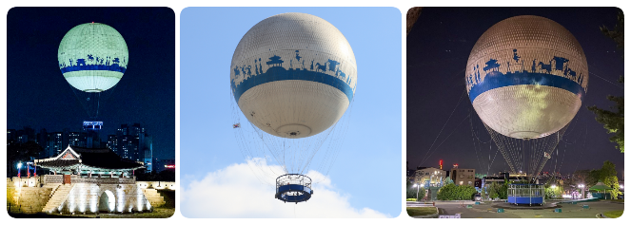
FLYING SUWON ลูกบอลลูนยักษ์ที่ลอยขึ้น - ลง อยู่เหนือป้อมปราการฮวาซอง มีความปลอดภัยสูงมาก เหตุด้วยบรรจุด้วยก๊าซฮีเลียม ซึ่งมีความปลอดภัยที่สูงกว่าก๊าซไฮโดรเจน...บอลลูนยักษ์นี้จะนำทุกท่านลอยขึ้นสู่น่านฟ้าเมืองซูวอน ที่ความสูง 150 เมตร ด้วยจำนวนผู้โดยสารที่จำกัดเพียง 15 - 20 คนต่อรอบ แต่ละรอบใช้เวลาราว 10 - 15 นาที สามารถสัมผัสความงามของเมืองซูวอนได้ ทั้งในยามเช้า และยามค่ำคืน กับมุมมองใหม่ที่เหนือกว่าใคร...ณ จุดที่สูงที่สุด บอลลูนยักษ์จะลอยนิ่งอยู่เป็นเวลา 7 - 10 นาที เพื่อให้มีช่วงเวลาสั้น ๆ แต่สามารถดื่มด่ำไปกับความงดงามของเมืองซูวอน เพื่อเก็บเป็นความประทับใจไม่รู้ลืม... แต่ความจริงแล้วนั้น ตั้งแต่ที่บอลลูนยักษ์ค่อย ๆ ลอยตัวขึ้นไป ความงดงาม และมุมมองรอบ ๆ ตัวจะค่อย ๆ เปลี่ยนไปตามระดับความสูง โดยที่ระดับความสูง 50 เมตร ก็จะสามารถมองเห็นป้อมปราการฮวาซอง ได้โดยรอบทั้งหมด ตัวบอลลูนยักษ์ที่รับน้ำหนักผู้โดยสาร ทำจากอัลลอยชนิดพิเศษ ยึดด้วยลวดสลิงจากพื้นดินด้วยความยาวกว่า 150 เมตร เพื่อให้มั่นใจได้ว่า จะได้ความปลอดภัยสูงสุดเมื่อลอยขึ้นไปกับบอลลูนนี้
สำหรับการออกแบบนั้น ตรงกลางของส่วนที่บรรทุกผู้โดยสาร จะออกแบบเป็นลักษณะ “วงแหวน” คล้ายโดนัท ทั้งนี้เพื่อให้สามารถเลือกชมวิวได้ในทุกมุม ทั้งมุมที่มองต่ำลงมา หรือมองไกลออกไปโดยรอบ ที่สำคัญมิใช่เพียงเพื่อใช้ในการชมความงามของเมืองซูวอนเท่านั้น แต่ด้วยที่มีช่องวงกลมตรงกลาง ทำให้การต้านลม หรือการปะทะแรงลมน้อยลง ทำให้บอลลูนไม่โคลงเคลงไปมา... และหากวันใดที่มีลมแรง หรือมีพายุ ทางบริษัทที่ดำเนินกิจการของบอลลูนจะปิดให้บริการทันที ซึ่งโดยปกติจะเริ่มเปิดให้บริการตั้งแต่เวลา 11.00 - 20.00 น. FLYING SUWON จะเปิดมุมมองใหม่ ที่ทำให้ทุกท่านได้ยลความงามของเมืองซูวอน ที่เหนือกว่าใคร ... เมื่อสูงกว่า...ก็เหนือกว่า...เมื่อเหนือกว่า...ก็สวยกว่า และหากเป็นช่วงปลายเดือนพฤศจิกายน ถึงปลายมีนาคม คุณจะค้นพบความจริงของคำที่กล่าวว่า “ยิ่งสูงยิ่งหนาว...แต่ยิ่งหนาวก็ยิ่งสวย”
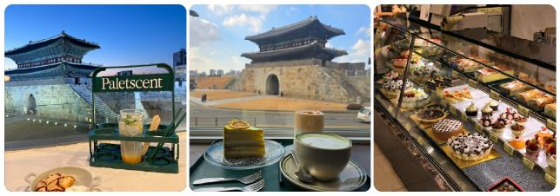

รับประทานอาหาร ณ ภัตตาคาร บริการท่านด้วย เมนูพุลโกกิ (BULGOGI) เมนูที่มีส่วนผสม หมูหมักชิ้นบางๆ ปลาหมึกสดๆ ผักต่างๆ นำมาต้มรวมกัน โดยสามารถทานได้ทั้งแบบแห้งและน้ำ พร้อมเครื่องเคียงต่างๆ ได้แก่ ถั่วงอกดอง วุ้นเส้นปรุงรสสาหร่าย กิมจิ
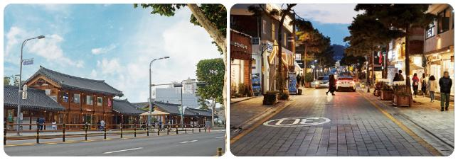
Secret Café ที่ตั้งอยู่ใกล้กับป้อมปราการฮวาซอง คาเฟ่เล็ก ๆ แห่งนี้มอบประสบการณ์การพักผ่อนที่ทั้งสงบและมีระดับ เพียงก้าวเข้ามาด้านใน กลิ่นหอมของกาแฟคั่วสดผสานกับการตกแต่งที่เรียบหรู ทำให้ช่วงเวลาธรรมดากลายเป็นช่วงเวลาที่น่าจดจำ การได้นั่งจิบกาแฟดี ๆ พร้อมชมวิวกำแพงเมืองโบราณที่ทอดยาวอยู่เบื้องหน้า เป็นเสน่ห์เฉพาะตัวที่หาไม่ได้จากที่อื่น ที่นี่ไม่ใช่เพียงคาเฟ่สำหรับแวะพักระหว่างการเดินทาง แต่คือสถานที่ที่เชื้อเชิญให้คุณใช้เวลาอย่างช้า ๆ ดื่มด่ำกับความงดงามของเมืองซูวอนและเสน่ห์เหนือกาลเวลาของป้อมปราการฮวาซองอย่างแท้จริง
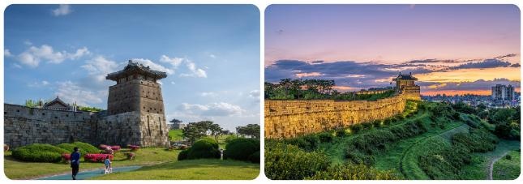
ถนนแฮริดันกิล ย่านสุดฮิปอยู่ใกล้ป้อมปราการฮวาซอง เป็นถนนที่ขึ้นชื่อเรื่องของคาเฟ่และร้านอาหารดีไซน์เก๋ที่รีโนเวทจากบ้านฮันอกโบราณ ผสมผสานความคลาสสิกกับความทันสมัยได้อย่างลงตัว เป็นจุดเช็คอินถ่ายรูปยอดฮิตที่เหมาะสำหรับเดินเล่นและถ่ายรูปสไตล์สโลว์ไลฟ์ บริเวณรอบ ๆ ถนนแฮริดันกิลเป็นสถานที่ถ่ายซีรี่ย์ชื่อดังหลายเรื่อง เช่น Our Beloved Summer, Extraordinary Attorney Woo, และ Lovely Runner คาเฟ่ชื่อดังรอบถนนแฮริดันกิลนั้นมีอยู่หลายร้าน แต่ร้านที่มีชื่อเสียงมากที่สุดคือร้าน Paletscen คาเฟ่ยอดฮิตบนชั้น 2 ที่มีไฮไลท์คือวิวดาดฟ้าแบบพาโนรามา โดยที่สามารถมองเห็นประตูจางอันมุนได้ชัดเจนที่สุด และมีเมนูซิกเนเจอร์อย่าง Salted Caramel Latte ที่มีรสชาติหวานตัดเค็มกลมกล่อม ที่ต้องไปลองลิ้มรสซักครั้ง
ป้อมปราการฮวาซอง เป็นป้อมที่สร้างขึ้นในสมัยราชวงศ์โชซอน ภายใต้กษัตริย์เซจง ตั้งแต่ปี ค.ศ. 1752-1800 มีกำแพงป้อมปราการขนาดใหญ่ที่สร้างจากซ้อนหินและอิฐขนาดใหญ่ มีความสูงประมาณ 4-6 เมตร และความยาวประมาณ 5.7 กิโลเมตรยาวรอบเมือง ป้อมแห่งนี้ถูกสร้างขึ้นอย่างเป็นระบบ โดยใช้ผู้มีความเชี่ยวชาญในทุกแขนง ทั้งศิลปะ สถาปัตยกรรม และความรู้ทางวิทยาศาสตร์ที่เกี่ยวข้อง พร้อมกับเหล่าบรรดาช่างฝีดีที่ได้รับการคัดเลือกมาจากทั่วประเทศ ด้วยเหตุนี้เองป้อมฮวาซองจึงได้รับความสนใจ และได้รับการยกย่องในทุกด้าน รวมถึงยังเป็นสถานที่ที่เป็นแหล่งเรียนรู้เรื่องราวทางประวัติศาสตร์ และที่สำคัญยังได้รับการยกย่องให้เป็นมรดกโลกทางวัฒนธรรมขององค์กร UNESCO เมื่อวันที่ 12 ธันวาคม ค.ศ. 1997 ป้อมฮวาซองแห่งนี้ได้รับการดูแลอย่างดีเสมอมา โดยอนุรักษ์ให้คงสภาพเดิมมาได้จวบจนปัจจุบัน
รับประทานอาหาร ณ ภัตตาคาร บริการท่านด้วย เมนูบาร์บีคิว บุฟเฟ่ต์ อาหารปิ้งย่างสไตล์เกาหลีมีเนื้อสัตว์หลากหลายให้เลือกรับประทาน เสิร์ฟพร้อมเครื่องเคียง

หลังจากนั้นนำท่านเข้าสู่ที่พัก SEOUL HOTEL
หรือเทียบเท่า โรงแรมมาตรฐานเกาหลีใต้

หมู่บ้านวัฒนธรรมเกาหลี | ศูนย์เครื่องสำอาง
พิพิธภัณฑ์สาหร่าย + เรียนทำข้าวห่อสาหร่าย + ชุดฮันบก
ศูนย์โสม | ศูนย์สมุนไพร | DUTY FREE
ศูนย์รวมของวัยรุ่นเกาหลีเมียงดง
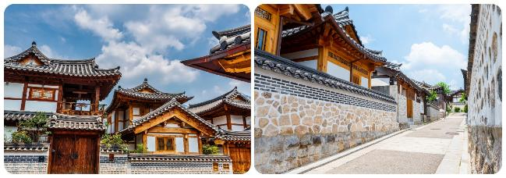
รับประทานอาหารเช้า ณ ห้องอาหารโรงแรม
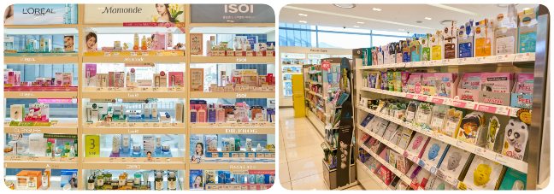
หมู่บ้านวัฒนธรรมเกาหลี รูปแบบการสร้างบ้านแบบเกาหลีโบราณ ที่มีประวัติศาสตร์ยาวนาน และเป็นมรดกทางวัฒนธรรมตั้งแต่สมัยราชวงศ์โชซอนที่มีอายุกว่า 600 ปี มีอยู่หลายแห่งที่ยังคงอนุรักษ์เอาไว้ หรืออาจมีการซ่อมบำรุงให้ดูสวยงามเหมือนใหม่ และแม้กระทั่งสร้างขึ้นมาใหม่ให้เป็นรูปแบบดั้งเดิม ในแต่ละแห่งนั้นมีความงดงามและลักษณะเฉพาะของช่วงระยะเวลาที่สร้าง ที่มีเป็นเอกลักษณ์เฉพาะทั้งในด้านสถาปัตยกรรม วิศวกรรม รวมถึงศิลปะและประเพณีต่าง ๆ ที่เกี่ยวข้อง และนี่คือมรดกทางวัฒนธรรมของชนชาติเกาหลีที่สืบต่อกันมาอย่างยาวนาน
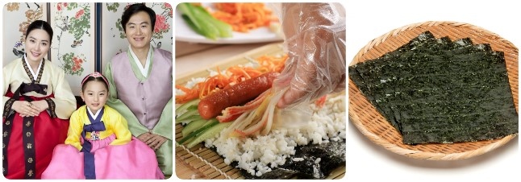
ศูนย์เครื่องสำอาง ที่ซึ่งทุกท่านจะสามารถเลือกซื้อเครื่องสำอางที่เหมาะกับผิวพรรณของแต่ละท่าน เพื่อการบำรุง รักษาหรือฟื้นฟูสภาพผิวให้กลับมาสดใสขึ้นอีกครั้ง จากส่วนผสมของธรรมชาติ หรือจากเวชสำอางที่ผลิตหรือรับรองโดยประเทศเกาหลี ที่คุณภาพดีในราคาย่อมเยา ไม่ว่าจะครีม เซรั่ม หรือผลิตภัณฑ์ทั้งผิวหน้าและผิวกายที่รับรองว่า หากลองใช้แล้วจะหน้าใสเหมือนหนุ่มสาวเกาหลีขึ้นมาบ้างแน่นอน
พิพิธภัณฑ์สาหร่าย ที่บอกเล่า และรวบรวมเรื่องต่าง ๆ เกี่ยวกับสาหร่าย อาหารชั้นยอดของเกาหลีใต้ ที่กลายเป็นส่วนหนึ่งของ วัฒนธรรมการประกอบอาหารของชนชาติเกาหลี.... “ข้าวห่อสาหร่าย” อาหารประจําชาติเมนูขึ้นชื่อ .... เมื่อไปถึงถิ่นกำเนิดของเมนู ขอเชิญชวนทุกท่านเรียนรู้การทำข้าวห่อสาหร่ายด้วยตัวเอง พร้อมกับใช้โอกาสนี้ ร่วมเป็นส่วนหนึ่งในวัฒนธรรมการแต่งกายชุดประจำชาติอันงดงามของแดนโสมขาว โดยใส่ชุดฮันบกหลากหลายแบบที่มีไว้ให้เลือก พร้อมถ่ายรูปกับฉากและพร็อพที่เตรียมไว้ เก็บเป็นที่ระลึกว่าครึ่งหนึ่ง ว่าเราได้เคยมาเยือนดินแดนที่มีวัฒนธรรมอันงดงามหลากหลายเช่นนี้
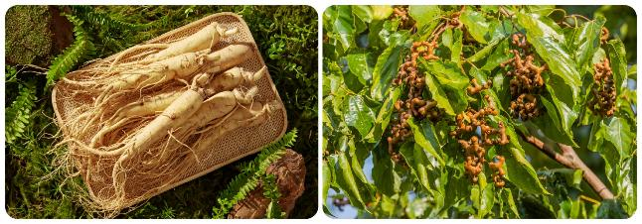
รับประทานอาหารณ ภัตตาคาร บริการท่านด้วย เมนูบูเดชิเก (BUDAE JJIGAE) หรือ หม้อไฟเกาหลีอาหารยอดฮิต โดยมีส่วนผสมของ ชีส, มักกะโรนี, ชีส, ไส้กรอก, เส้นบะหมีรามยอน, แป้งต๊อก, เต้าหู้ รวมถึงผักตามฤดูกาล และอื่นๆ
ศูนย์สมุนไพรเพื่อสุขภาพ ที่ซึ่งรวบรวมเอาสมุนไพรที่มีสรรพคุณในการบำบัดรักษา และเสริมสร้างสุขภาพมารวมไว้ด้วยกัน เริ่มจากสมุนไพรโสมเกาหลี หรือราชาแห่งมวลสมุนไพร เพราะเกาหลีใต้เป็นประเทศที่มีการผลิตโสมเกาหลีที่มีคุณภาพเป็นอันดับ 1 ของโลก และมีคุณประโยชน์นานัปการ เช่น ช่วยเสริมความแข็งแรงให้แก่ระบบย่อยอาหารและปอด ช่วยทำให้จิตใจสงบและเพิ่มพละกำลัง โดยมีสรรพคุณทางการแพทย์ ช่วยบำรุงหัวใจของคุณได้เป็นอย่างดี ช่วยป้องกันโรคหัวใจขาดเลือด ฯลฯ สมุนไพรฮ๊อกเกตนามู ใหม่ล่าสุดของเกาหลี โดยมีการจดลิขสิทธิ์เรียบร้อยแล้ว สรรพคุณช่วยในการล้างสารพิษที่ตกค้างหรือไขมันที่สะสมอยู่ภายในผนังของตับ ไต ช่วยให้ตับหรือไตของท่านแข็งแรงขึ้น และยังส่งผลดีต่อสุขภาพร่างกายของท่านเองอีกด้วย
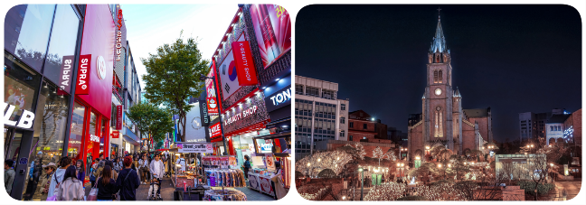
จากนั้นนำท่านช้อปปิ้งสินค้าปลอดภาษีที่ ดิวตี้ฟรี (DUTY FREE) ที่นี่มีสินค้าชั้นนำให้ท่านได้เลือกซื้อมากมายกว่า 500 ชนิด ทั้ง น้ำหอม เสื้อผ้า เครื่องสำอาง กระเป๋า นาฬิกา เครื่องประดับ ฯลฯ
สู่ที่สุดของการช้อปปิ้งที่ ศูนย์รวมของวัยรุ่นเกาหลีเมียงดง ได้ชื่อว่าเป็นแหล่งรวมแฟชั่นแบรนด์เกาหลีชั้นนำ ซึ่งในแต่ละวันจะมีวัยรุ่นเกาหลีมาเดินช้อปปิ้งกันอย่างล้นหลาม ท่านสามารถหาซื้อสินค้าได้อย่างหลากหลายทั้งเสื้อผ้า, รองเท้า, กระเป๋า, เครื่องสำอางซึ่งเป็นที่รู้จักอย่างดีของคนไทย อาทิ LANEIGE, ETUDE, IOPE, CHARMZONE, SKIN FOOD, THE FACE SHOP เป็นต้น ยังมี เสื้อผ้า เครื่องประดับ, ซีดีเพลง, วีซีดี-ดีวีดีหนังและซีรีย์ยอดฮิต ตลอดจนของที่ระลึกที่มีรูปดาราคนโปรดของท่านอยู่ในสินค้าหลากหลายชนิดให้ได้เลือกซื้อกัน.... หรือจะเลือกเดินตรงขึ้นเนินไปไม่ไกลนัก จะพบกับโบสถ์คาทอลิกหลังใหญ่ ซึ่งเป็นโบสถ์ประจำเขตปกครองกรุงโซล ตั้งตระหง่านอยู่บนเนิน หรือชื่ออย่างเป็นทางการคือ “อาสนวิหารพระนางมารีย์ผู้ปฏิสนธินิรมล” นอกจากจะได้ชมกับสถาปัตยกรรมที่สร้างมากว่า 130 ปี โดยรอบอาสนวิหารถูกตกแต่งด้วยศิลปะ แบบเกาหลีซึ่งที่นี่คุณอาจจะเห็นรูปปั้นพระเยซู ที่แปลกออกไป และที่พลาดไม่ได้ ดารานักร้องเกาหลีจำนวนไม่น้อยที่เป็นคาทอลิก เดินทางมาโบสถ์ที่แห่งนี้ เพื่อขอพรจากพระแม่มารีย์ โดยพระรูปของพระแม่ที่เป็นองค์อุปถัมภ์ประดิษฐานอยู่ในถ้ำที่จำลองมาจากเมืองลูร์ด ในประเทศฝรั่งเศส ที่ซึ่งเชื่อว่าพระแม่ประจักษ์มา
อิสระอาหารเย็น ณ ศูนย์รวมของวัยรุ่นเกาหลีเมียงดง ท่านสามารถเลือกเมนูเด็ดทั้งจากในร้าน ที่มีนับร้อยร้านในย่านดังกล่าว หรือจะเลือกสตรีทฟู้ดสไตล์เกาหลีที่มีอยู่ทุกตรอก ซอกซอยในย่านนี้อีกด้วยเช่นกัน....
หลังจากนั้นนำท่านเข้าสู่ที่พัก SEOUL HOTEL
หรือเทียบเท่า โรงแรมมาตรฐานเกาหลีใต้

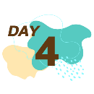
เที่ยวกรุงโซลแบบอิสระด้วยตัวเอง
(SEOUL CITY SELF TOUR) (NO BUS)
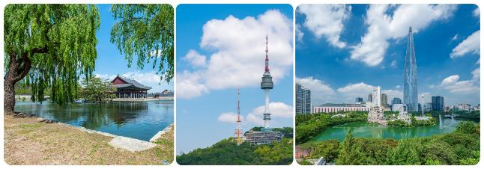
รับประทานอาหารเช้า ณ ห้องอาหารโรงแรม
เที่ยวกรุงโซลแบบอิสระด้วยตัวเอง กรุงโซลเมืองหลวงของประเทศเกาหลีใต้ เป็นศูนย์รวมแฟชั่น ความความทันสมัย และกลิ่นอายจากซีรีย์เกาหลีที่หลายๆคนใฝ่ฝันต้องมาเยือนสักครั้ง วันนี้จึงเป็นโอกาสที่ท่านจะได้ท่องเที่ยวในแบบแผนที่ท่านต้องการจริงๆใช้เวลากับสิ่งที่ท่านชื่นชอบได้อย่างเต็มที่
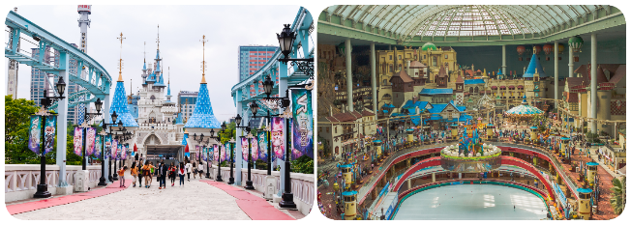
หมายเหตุ : ควรวางแผนการท่องเที่ยว และเตรียมตัวล่วงหน้า
แนะนำที่เที่ยว อิสระด้วยตัวเอง – สวนสนุก LOTTE WORLD พื้นที่แห่งความสุข ในรูปแบบสวนสนุกในร่มที่ใหญ่ที่สุดในโลก สวนสนุกกลางแจ้ง ห้างสรรพสินค้า โรงแรม พิพิธภัณฑ์ และลานสเก็ตน้ำแข็งที่ถูกรวบรวมไว้ในโซนเดียวกันทั้งหมด นับตั้งแต่เปิดตัวในเดือนกรกฎาคม ค.ศ. 1989 อัครสถานแห่งความสุขแห่งนี้ได้ต้อนรับผู้มาเยือนหลายล้านคนในทุกปี ทำให้ที่นี่เป็นอีกหนึ่งจุดหมายปลายทางแห่งความสนุก และเป็นหนึ่งในสวนสนุกระดับ FIRST CLASS ของเอเชียและในโลก...

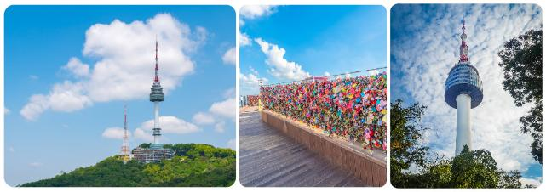
แนะนำที่เที่ยว อิสระด้วยตัวเอง – N SEOUL TOWER หอคอยสูงที่คุณสามารถชมวิวกรุงโซลได้ทั่ว 360 องศา โดยหอคอย N Seoul Tower ซึ่งอยู่บนเขานัมซานนับเป็น 1 ใน 18 หอคอยที่สูงที่สุดในโลก ได้รับการตั้งชื่อใหม่หลังจากรีโนเวทใหม่ ในปี ค.ศ. 2005 โดยชื่อเดิมของหอคอยแห่งนี้คือ Seoul Tower แต่ชื่อใหม่นั้นได้เพิ่มตัว N ขึ้นมาย่อมาจากคำว่า New Look หรือที่แปลว่า“รูปแบบใหม่”ภายใน N Seoul Tower มีร้านอาหาร ขนม เครื่องดื่ม ตลอดจนขายของที่ระลึกไว้บริการ ในจุดที่สูงและสวยที่สุดของกรุงโซล การได้นั่งจิบกาแฟ พร้อมกับดื่มด่ำไปกับวิวรอบกรุงโซลที่มองไปสุดลูกหูตา นับเป็นหนึ่งกิจกรรมที่ต้องห้ามพลาดเมื่อมาเกาหลีใต้ .... และสิ่งที่พลาดไม่ได้เลยเมื่อมายัง N Seoul Tower คือการคล้องกุญแจคู่รัก (Love Key Ceremony) การคล้องกุญแจคู่รักของที่นี่ เชื่อกันว่า คู่รักที่มาคล้องกุญแจจะมีความรักที่ยืนยาวไปตลอดกาล
อิสระอาหารกลางวันและเย็น เพื่อให้คุณเลือกสรรเมนูสุดพิเศษด้วยตัวคุณเองตามอัธยาศัย กับความหลากหลายของอาหารต้นตำรับเกาหลีแท้
หลังจากนั้นนำท่านเข้าสู่ที่พัก SEOUL HOTEL
หรือเทียบเท่า โรงแรมมาตรฐานเกาหลีใต้

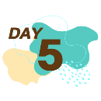
ศูนย์แอเมทิสต์ | ศูนย์น้ำมันสนแดง | ฮงแดวอร์คกิ้งสตรีท KOREAN SUPERMARKET
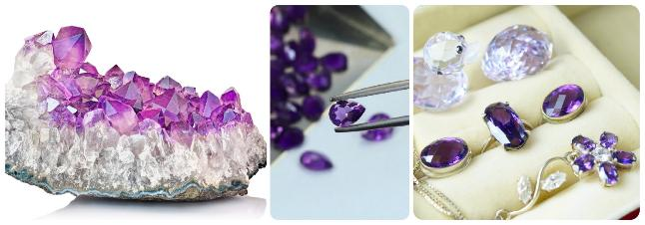
รับประทานอาหารเช้า ณ ห้องอาหารโรงแรม
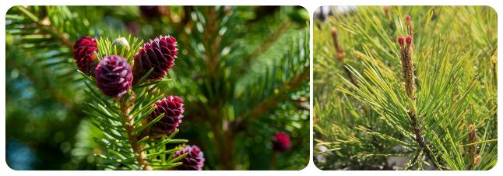
ศูนย์พลอยแอเมทิสต์ ศูนย์ที่รวบรวมพลอยสีม่วงที่มีชื่อเสียงของประเทศเกาหลี มาไว้ให้คุณได้เลือกหา ในรูปแบบต่าง ๆ หลากหลายแบบ หลากหลายดีไซน์ สำหรับพลอยสีม่วงหรือแอเมทิสต์นั้น ชาวเกาหลีเชื่อว่า ถ้าครอบครองพลอยชนิดนี้ติดตัวไว้จะทำให้มีโชคลาภและสิ่งดี ๆ เกิดขึ้นในชีวิต บางตำรายังเชื่ออีกว่า สามารถรักษาอาการนอนไม่หลับไปจนถึงอาการปวดหัว และนำความสงบมาสู่จิตใจของผู้ใส่ได้
นำท่านชม ศูนย์น้ำมันสนเข็มแดง ผลิตจากใบสนเข็มแดงในประเทศเกาหลี ที่มีสรรพคุณ ช่วยชะล้างไขมันในเส้นเลือด เพื่อป้องกันการอุดตันของเส้นเลือด พร้อมชมการสาธิต เพื่อให้ให้ท่านได้เห็นสรรพคุณอย่างชัดเจนมากยิ่งขึ้น
รับประทานอาหารณ ภัตตาคาร บริการท่านด้วยเมนูจิมดัก (JIMDAK) เป็นเมนูไก่ประกอบด้วยวุ้นเส้น เกาหลี คลุกด้วยน้ำซุป รสชาติกลมกล่อม เสิร์ฟพร้อมข้าวสวยร้อนๆ พร้อมเครื่องเคียงเกาหลี
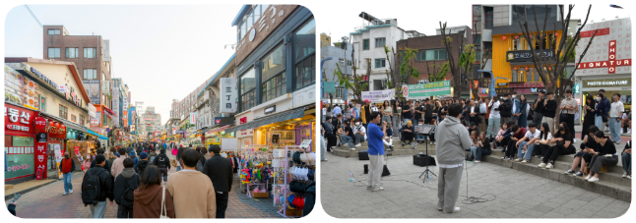
ฮงแดวอร์คกิ้งสตรีท ย่านมหาวิทยาลัยฮงอิก ซึ่งมีชื่อเสียงด้านศิลปะ ที่นี่จะมีบรรดานักศึกษานำของประดิษฐ์จากแฮนด์เมดมาวางจำหน่ายและมีร้านขายสินค้าประเภทเครื่องเขียน งานไอเดีย ร้านอาหารหลากหลายประเภท ตลอดจนคาเฟ่ ที่ถูกใจเหล่าวัยทีน วัยอุดมศึกษา... และย่านนี้เองเหล่าไอดอลจากทุกช่องทางนิยมมาแสดงดนตรี ร้องเพลง เต้น หรือทำกิจกรรมต่าง ๆ เพื่อแสดงความสามารถกันในย่านนี้ ....
หลังจากนั้นได้เวลานำท่านสู่ สนามบินอินชอน เพื่อเตรียมตัวเดินทางกลับกรุงเทพฯ ระหว่างทางแวะช้อปปิ้งที่ KOREAN SUPERMARKETเพื่อซื้อของฝากที่ระลึก มีร้านขนมพื้นเมืองเกาหลีหลากหลายชนิด กิมจิ ไก่ตุ๋นโสมที่บรรจุอยู่ในถุงสุญญากาศ ตะเกียบ ถ้วยใส่ข้าว ฯลฯ
ได้เวลานำท่านออกเดินทางสู่สนามบิน
ออกเดินทางจาก ท่าอากาศยานนานาชาติอินชอน สู่ ท่าอากาศยานนานาชาติเชียงใหม่
สายการบิน | รหัสเที่ยวบิน | CNX >> ICN | รหัสเที่ยวบิน | ICN >> CNX
JEJU AIR | 7C4206 | 22:35 – 05:50 | 7C4205 | 18:00 – 21:35
EASTAR JET | ZE518 | 21:50 – 05:30 | ZE517 | 17:25 – 20:50

อัตราค่าบริการ
เดือน มิถุนายน 2026
พีเรียดเดินทาง | ราคาผู้ใหญ่
06 – 10 | 07 – 11 | 10 – 14 | 13 – 17 | 14 – 18  17 – 21 | 20 – 24 | 21 – 25 | 24 – 28  27 มิ.ย. – 01 ก.ค. | 28 มิ.ย. – 02 ก.ค. | 15,900.-
03 – 07 | 16,900.-

เดือน กรกฎาคม 2026
พีเรียดเดินทาง | ราคาผู้ใหญ่
01 - 05 | 04 – 08 | 05 – 09 | 08 – 12  11 – 15 | 12 – 16 | 15 - 19 | 15,900.-
18 – 22 | 19 – 23 | 22 – 26 | 26 – 30  29 ก.ค. – 02 ส.ค. | 16,900.-
25 - 29 | 17,900.-

เดือน สิงหาคม 2026
พีเรียดเดินทาง | ราคาผู้ใหญ่
01 – 05 | 02 – 06 | 05 – 09 | 09 – 13  12 – 16 | 15 – 19 | 16 – 20 | 19 – 23  22 – 26 | 23 – 27 | 26 – 30  29 ส.ค. – 02 ก.ย. | 30 ส.ค. – 03 ก.ย. | 16,900.-
08 – 12 | 17,900.-

เดือน กันยายน 2026
พีเรียดเดินทาง | ราคาผู้ใหญ่
05 – 09 | 06 – 10 | 12 – 16 | 13 – 17 | 15,900.-
02 – 06 | 09 – 13 | 16 – 20 | 16,900.-
19 – 23 | 20 – 24 | 23 – 27 | 26 – 30  27 ก.ย. – 01 ต.ค. | 30 ก.ย. – 04 ต.ค. | 17,900.-

หมายเหตุ: อัตราค่าบริการ
+ หากท่านต้องการห้องสำหรับพักเดี่ยว สามารถจ่ายเพิ่มเติมอีก ท่านละ 8,900.- บาท จากราคาผู้ใหญ่
*** ราคานี้เป็นราคาที่ต้องชำระก่อนออกเดินทาง
+ หากท่านต้องการเดินทางแบบไม่ใช้ตั๋ว (JOIN LAND) ราคาเริ่มต้น ท่านละ 9,900.- บาท
*** กรุณาสอบถามรายละเอียดก่อนจอง JOIN LAND

*กรุณาอ่านรายละเอียดโปรแกรมและเงื่อนไขต่างๆให้ละเอียดก่อนยืนยันการจอง*
เจ้าหน้าที่จะส่งใบนัดหมายการเดินทางให้ภายใน 5 - 7 วันก่อนเดินทางเท่านั้น!!!
หากมีการเปลี่ยนแปลงจะรีบแจ้งให้ทราบ หากมีข้อสงสัยกรุณาสอบถามเจ้าหน้าที่ทันที
***ลูกค้ามีความจำเป็นต้องเข้าร้านตามโปรแกรมทัวร์ อันได้แก่ ศูนย์โสม, ศูนย์สมุนไพร, ศูนย์เวชสำอาง,
ศูนย์น้ำมันสนแดง, ศูนย์พลอยอเมทิส หากท่านไม่ต้องการเข้าร้านดังกล่าว
บริษัทขอสงวนสิทธิ์ในการเก็บค่าบริการเพิ่มท่านละ 300 USD***

กรุณาชำระมัดจำหลังจากวันจองภายใน 3 วัน
และชำระส่วนที่เหลือทั้งหมดก่อนการเดินทางภายใน 14 วัน*มัดจำขั้นต่ำ 10,000.- บาท/ท่าน/ทริป*

เอกสารสำคัญตามเงื่อนไขการท่องเที่ยวเกาหลี
1. ลงทะเบียน K-ETA โดยชำระค่าธรรมเนียมการลงทะเบียนเพิ่มท่านละ 590.- บาท(ต่อครั้ง)
2. เอกสารในการลงทะเบียน K-ETA โดยเฉพาะหนังสือเดินทาง ต้องเป็นเอกสารที่ใช้ในการเดินทางจริงเท่านั้น
หมายเหตุ ทางบริษัทจะไม่รับผิดชอบต่อผลใด ๆ ของการลงทะเบียน K-ETA ที่เกิดจากการลงทะเบียนเองในทุกกรณี

อัตราทัวร์รวม
☑ ค่าตั๋วเครื่องบินไป-กลับ ตามเส้นทางที่ระบุในรายการชั้นทัศนาจร ไป-กลับพร้อมคณะ
☑ ค่าอาหารทุกมื้อ ตามที่ระบุในรายการ
☑ ค่าเข้าชมสถานที่ต่างๆ ตามรายการ
☑ ค่าที่พักตามระบุในรายการ พักห้องละ 2 หรือ 3 ท่าน ตามโรงแรมที่ระบุในโปรแกรม หรือเทียบเท่า 3 ดาว
☑ ค่ารถรับ-ส่ง และนำเที่ยวตามรายการ
☑ ค่าภาษีสนามบิน ทุกแห่งที่มี
☑ ค่าน้ำหนักกระเป๋าสัมภาระท่านละ 20 กก.
☑ ค่าประกันอุบัติเหตุระหว่างเดินทาง วงเงินตามเงื่อนไขของกรมธรรม์
☑ ค่าบัตรเข้าสวนสนุกตามโปรแกรม

อัตราทัวร์ไม่รวม
☒ ค่าดำเนินการลงทะเบียน K-ETA (กรณีให้ทางบริษัทจัดทำให้) รวมถึงค่าใช้จ่ายต่าง ๆ ที่เกี่ยวข้องทั้งหมด
☒ ค่าใช้จ่ายส่วนตัว อาทิ ค่าทำหนังสือเดินทาง, ค่าโทรศัพท์ส่วนตัว, ค่าซักรีด, มินิบาร์ในห้อง, รวมถึงค่าอาหาร และเครื่องดื่มที่สั่งเพิ่มนอกเหนือรายการ (หากท่านต้องการสั่งเพิ่มกรุณาติดต่อหัวหน้าทัวร์แล้วจ่ายเพิ่มเองต่างหาก)
☒ ค่าทิปคนขับรถ และไกด์ท้องถิ่น ท่านละ 2,000 บาท
☒ หากผู้เดินทางไม่ได้ถือหนังสือเดินทางประเทศไทย มีค่าใช้จ่ายเพิ่มเติม 5,000 บาท
☒ ค่าภาษีมูลค่าเพิ่ม 7% และภาษีหัก ณ ที่จ่าย 3%
☒ ค่าน้ำหนักกระเป๋าสัมภาระ ที่หนักเกินสายการบินกำหนด (ปกติ 20 กก.)
☒ ค่าวีซ่าสำหรับพาสปอร์ตต่างด้าว กรุณาเตรียมเอกสารคือ 1.พาสปอร์ต 2.ใบประจำตัวคนต่างด้าว 3.ใบสำคัญถิ่นที่อยู่ 4.สำเนาทะเบียนบ้าน(ถ้ามี) 5.สมุดบัญชีเงินฝาก(ถ้ามี) 6.รูปถ่ายสี 2 นิ้ว 2 รูป แล้วทางบริษัทฯจะเป็นผู้ดำเนินการยื่นวีซ่าให้ท่านโดยจ่ายค่าบริการต่างหาก (สำหรับหนังสือเดินทางต่างด้าวเจ้าของหนังสือเดินทางต้องทำเรื่องแจ้งเข้า-ออกด้วยตนเองก่อนจะยื่นวีซ่า)

หมายเหตุ
◆ กรุณาศึกษารายละเอียดต่าง ๆ เกี่ยวกับมาตรการใหม่ของประเทศเกาหลีใต้ในการเดินทางเข้าประเทศ และปฏิบัติตามอย่างเคร่งครัด
◆ จำนวนผู้เดินทาง ขั้นต่ำ ผู้ใหญ่ 25 ท่าน ขึ้นไป
◆ เที่ยวบิน ราคารายการท่องเที่ยว และอาหาร สามารถเปลี่ยนแปลงได้ตามความเหมาะสมโดยมิต้องแจ้งให้ทราบล่วงหน้า(คำนึงถึงผลประโยชน์ของผู้เดินทางเป็นสำคัญ)
◆ ขอสงวนสิทธิ์ในการเปลี่ยนแปลงเที่ยวบินและตารางการบินทั้งไปและกลับโดยมิต้องแจ้งให้ทราบล่วงหน้า
◆ กรณีที่กองตรวจคนเข้าเมือง,เจ้าหน้าที่กรมแรงงานทั้งที่ไทยและในต่างประเทศ ปฏิเสธมิให้ท่านเดินทางออกหรือเข้าประเทศ เนื่องจากมีสิ่งผิดกฎหมาย เอกสารเดินทางไม่ถูกต้องการกระทำที่ส่อไปในทางผิดกฎหมาย การหลบหนีเข้าออกเมือง หรือในกรณีอื่นๆการพิจารณาเป็นเอกสิทธิ์และวิจารณญาณของเจ้าหน้าที่ตรวจคนเข้าเมืองและเจ้าหน้าที่กรมแรงงานเท่านั้น ซึ่งอยู่นอกเหนือความรับผิดชอบของบริษัทไม่สามารถทำการเลื่อนวันหรือคืนเงินได้ (เนื่องจากตั๋วเครื่องบินเป็นตั๋วราคาพิเศษ ไป-กลับ แบบหมู่คณะ) ทั้งนี้บริษัทฯ ขอสงวนสิทธิ์ไม่คืนค่าทัวร์หรือค่าบริการไม่ว่ากรณีใดๆ ทั้งสิ้น
◆ หนังสือเดินทาง (Passport) ของท่าน นับจากวันที่เดินทางไปและกลับ ต้องมีอายุเหลือใช้งานมากกว่า 6 เดือนขึ้นไป และต้องเหลือหน้ากระดาษพอให้เจ้าหน้าที่ตรวจคนเข้าเมืองสามารถประทับตราได้ และต้องอยู่ในสภาพที่สมบูรณ์ ไม่ชำรุด หรือฉีกขาด
◆ ทางบริษัทฯ จะไม่รับผิดชอบใดๆ ทั้งสิ้นหากเกิดกรณีความล่าช้าจากสายการบิน, การนัดหยุดงาน, ภัยธรรมชาติ, การจ่อการจลาจล, การปฏิวัติและอื่นๆ ที่เกิดขึ้นไม่ว่าจะเป็นทางตรงหรือทางอ้อม
◆ ทางบริษัทฯ จะไม่รับผิดชอบใดๆ ทั้งสิ้น หากเกิดสิ่งของสูญหายจากการโจรกรรม และ/หรือ เกิดอุบัติเหตุที่เกิดจากความประมาทของตัวนักท่องเที่ยวเอง รวมถึงการเจ็บป่วย และการตาย
◆ หลังจากได้รับเอกสารเรียกเก็บเงิน (Invoice) กรุณาชำระเงิดมัดจำภายใน 3 วัน และส่งหลักฐานการชำระเงินพร้อมหน้าพาสปอร์ตของผู้เดินทาง และชำระเงินทั้งหมดก่อนการเดินทางภายใน 14 วัน
◆ ทางบริษัทฯ จะไม่รับผิดชอบใดๆ ทั้งสิ้นหากท่านใช้บริการของทางบริษัทฯ ไม่ครบ อาทิไม่เที่ยวบางรายการ, ไม่ทานอาหารบางมื้อ เพราะค่าใช้จ่ายทุกอย่าง ทางบริษัทฯ ได้ชำระค่าใช้จ่ายให้กับต่างประเทศแบบเหมาขาดก่อนออกเดินทางแล้ว
◆ เมื่อท่านตกลงชำระเงินไม่ว่าทั้งหมดหรือบางส่วนกับทางบริษัทฯ ทางบริษัทฯ จะถือว่าท่านได้ยอมรับในเงื่อนไขข้อตกลงต่างๆ ที่ได้ระบุไว้แล้วทั้งหมด
◆ ทางบริษัทฯ ขอสงวนสิทธิ์ในการเปลี่ยนแปลงรายละเอียดบางประการในทัวร์นี้ได้ตามความเหมาะสม ทั้งนี้ขึ้นอยู่กับเวลาการจราจร สภาพอากาศ และเหตุสุดวิสัยอื่นๆที่อาจเกิดขึ้นได้ ทั้งนี้เพื่อความปลอดภัยและประโยชน์ของผู้เดินทางเป็นสำคัญ
◆ มัคคุเทศก์ พนักงาน และตัวแทนของบริษัทฯ ไม่มีสิทธิ์ในการให้คำสัญญาใดๆ ทั้งสิ้นแทน บริษัทฯ นอกจากมีเอกสาร ลงนามโดยผู้มีอำนาจของบริษัทฯ กำกับเท่านั้น
◆ ในกรณีที่ลูกค้าตั้งครรภ์ ต้องมีใบรับรองจากแพทย์ว่าสามารถเดินทางท่องเที่ยวได้ และมีอายุไม่เกิน 7 วัน นับจากวันที่เดินทาง และต้องแจ้งให้ทางบริษัททราบล่วงหน้า
◆ กรณีกรุ๊ปส่วนตัว กรุ๊ปเหมา กรุ๊ปนักเรียน กรุ๊ปดูงาน ไม่สามารถใช้ราคาดังกล่าวในโปรแกรมได้
การยกเลิก : ตามเงื่อนไขของกรมการท่องเที่ยว
- หากยกเลิกการเดินทางล่วงหน้าก่อน 30 วัน คืนเงินค่าบริการร้อยละ 100 ของค่าบริการที่ชำระแล้ว
- หากยกเลิกการเดินทางล่วงหน้าก่อน 15 วัน คืนเงินค่าบริการร้อยละ 50 ของค่าบริการที่ชำระแล้ว
- หากยกเลิกการเดินทางล่วงหน้าน้อยกว่า 15 วัน ไม่คืนเงินค่าบริการ
- ในกรณีกรุ๊ปส่วนตัว กรุ๊ปเหมา กรุ๊ปนักเรียน กรุ๊ปดูงาน เมื่อชำระแล้วไม่สามารถคืนเงินใด ๆ ทั้งสิ้น
*** ทางบริษัทฯ ขอสงวนสิทธิ์ในการหักค่าใช้จ่ายที่เกิดจากการการดำเนินการทุกอย่างล่วงหน้าไปแล้ว

ช่วงเทศกาลและวันหยุดนักขัตฤกษ์ไม่สามารถยกเลิกหรือเปลี่ยนชื่อผู้เดินทางได้
กรุ๊ปที่เดินทางต้องการันตีมัดจำกับสายการบิน
หรือผ่านตัวแทนในประเทศ หรือต่างประเทศ รวมถึงเที่ยวบินพิเศษเช่น CHARTER FLIGHT, EXTRA FLIGHT
จะไม่มีการคืนเงินมัดจำ หรือ ค่าทัวร์ทั้งหมด

